ดร.พีท ไซมอนส์ อดีตประธานสมาคมวิทยาศาสตร์ด้านสัตว์ปีกนานาชาติและผู้เชี่ยวชาญทางด้านการต่อต้านจุลินทรีย์ เผยแนวทางการลดยาปฏิชีวนะในสัตว์ปีกซึ่งกำลังเป็นประเด็นที่ทั่วโลกจับตา

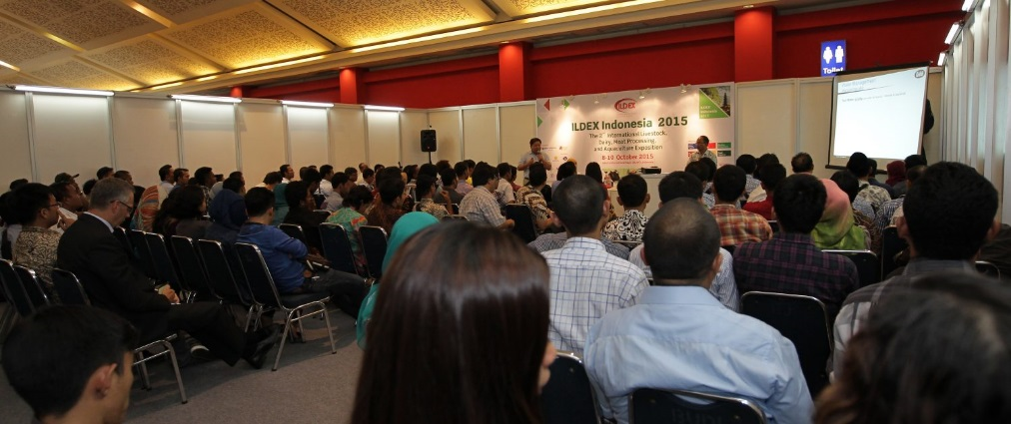
12 กันยายน พ.ศ. 2560, กรุงเทพ-จาการ์ต้า
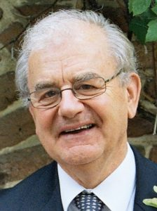
“การต่อต้านของจุลินทรีย์นั้นยังคงเป็นปัญหาใหญ่ เพราะส่งผลสัมพันธ์โดยตรงกับการใช้ยาปฏิชีวนะในร่างกายทั้งมนุษย์และสัตว์ ปัจจุบันมีการนำเข้าจุลินทรีย์จากต่างประเทศผ่านระบบการขนส่งมากขึ้นอย่างมาก ตั้งแต่ปี พ.ศ. 2553 นักการเมืองหลายๆ คนในประเทศเนเธอร์แลนด์ได้หันมารณรงค์การลดใช้ยาปฏิชีวนะกับสัตว์ให้น้อยลง จึงก่อตั้งเป็นโครงการลดการใช้ยาปฏิชีวนะในสัตว์ปีก นำทีมโดยผู้เชี่ยวชาญจากหลายๆด้านในอุตสาหกรรมนี้ อาทิ ศาสตราจารย์ด้านระบบสืบพันธุ์, ผู้เชี่ยวชาญในอุตสาหกรรมอาหารและน้ำ, สุขอนามัยและสุขภาพ และการแพร่กระจายของโรค ดังนั้นจึงมีการรวบรวมข้อมูลจากหลายๆ ด้านและนำข้อมูลเหล่านั้นมาพัฒนาโครงการอย่างต่อเนื่อง

จากโครงการนี้ มีข้อมูลพบว่าในปี พ.ศ. 2555 มีการใช้ยาปฏิชีวนะลดลงถึง 20% และในปีต่อมาก็ลดลงอย่างต่อเนื่องถึง 50% และ 70% ในปีพ.ศ. 2558 ตามลำดับ ซึ่งผลจากการใช้ยาปฏิชีวนะน้อยลงทำให้เกิดการต่อต้านของจุลินทรีย์น้อยลงไปด้วยเช่นกัน นอกจากนี้ยังมีเกิดการพัฒนาใหม่ๆในอุตสาหกรรมสัตว์ปีก เช่น การดูแลไข่ การทำปศุสัตว์ที่ถูกต้อง รวมไปถึง Electronic Nose หรือจมูกอิเล็กทรอนิกส์ ที่นำไปสู่การลดลงของยาปฏิชีวนะอย่างต่อเนื่องจนถึงปัจจุบัน” ดร. พีท ไซมอนส์ - อดีตประธานสมาคมสัตว์ปีกวิทยาศาสตร์โลก (WPSA) และตัวแทนจากศูนย์สัตว์ปีกจากเนเธอร์แลนด์ผู้เชี่ยวชาญทางด้านการต่อต้านของจุลินทรีย์ ได้ให้ข้อมูลเหล่านี้ไว้

การตระหนักถึงปัญหาและนำมาซึ่งแนวทางที่จะลดการเกิดปัญหาด้านการต่อต้านของจุลินทรีย์เป็นสิ่งที่สำคัญ การอัพเดทข่าวสารและองค์ความรู้ใหม่ๆ จากผู้เชี่ยวชาญจะทำให้ผู้ที่ทำงานในอุตสาหกรรมปศุสัตว์และการแพทย์หาแนวทางการรับมือกับปัญหาเหล่านี้ได้ล่วงหน้า ซึ่งในเดือนตุลาคมนี้ ทางวีเอ็นยู เอ็กซิบิชั่นส์ เอเชีย แปซิฟิค จำกัด ร่วมกับสื่อมวลชนพันธมิตรจากต่างประเทศ เปิดตัวงานประชุมนานาชาติเพื่อการต่อยอดธุรกิจที่เกี่ยวข้องกับ การต่อต้านของเชื้อ การดื้อยา และความปลอดภัยทางชีวภาพที่มีผลกระทบต่อการดำเนินธุรกิจสัตว์ปีกโดยเฉพาะ ชื่อ “ABC Challenge Asia 2017” (เอบีซี ชาเลนซ์ เอเชีย 2017” ซึ่งมีกำหนดจัดขึ้นในวันที่ 17 ตุลาคม 2560 ณ โรงแรมเจดับบลิว แมริออท ในกรุงจาการ์ต้า ประเทศอินโดนีเซีย ภายในงานประชุมมุ่งเน้นที่จะช่วยให้ผู้เข้าร่วมหาทางต่อยอดธุรกิจผ่านการรับฟังประสบการณ์และองค์ความรู้มากมายโดยผู้เชี่ยวชาญจากบริษัทชั้นนำ การประชุมนี้จะเน้นหัวข้อเรื่อง การดื้อยาและระบบความปลอดภัยทางชีวภาพที่ส่งผลกระทบต่อการดำเนินการธุรกิจสัตว์ปีกและผลกระทบต่อผู้บริโภค โดยมี 9 ผู้เชี่ยวชาญด้านสัตว์ปีกให้เกียรติเป็นวิทยากรในงานนี้เพื่อที่จะพบปะพูดคุย รวมไปถึงแลกเปลี่ยนความคิด และแบ่งปันองค์ความรู้ใหม่ๆ ภายในงานประชุมครั้งนี้ ซึ่งงานประชุมครั้งนี้ยังเป็นอีกหนึ่งไฮไลท์ของ “งานอิลเด็กซ์ อินโดนีเซีย 2017” งานแสดงสินค้าและงานประชุมนานาชาติที่ครอบคลุมทั้งธุรกิจปศุสัตว์และสัตว์น้ำอย่างครบวงจร ซึ่งจะจัดขึ้นหลังจากงานประชุมนี้ ตั้งแต่วันที่ 18-20 ตุลาคม 2560 ณ JIExpo กรุงจาการ์ต้า ประเทศอินโดนีเซีย (ลงทะเบียนล่วงหน้าที่เว็บไซต์ www.ildex-indoensia.com
การประชุม ABC Challenge Asia จะจัดขึ้นในวันที่17 ตุลาคม 2560 ณ โรงแรมเจดับบลิว แมริออท จาการ์ต้า อินโดนีเซีย โดยจะมีค่าเข้าร่วมฟังสัมมนา 195 ดอลล่าร์ ผู้ที่สนใจและทำงานอยู่ในแวดวงการแพทย์ ปศุสัตว์ คณาจารย์ นักสัตวแพทย์ นักโภชนาการ และผู้เชี่ยวชาญจากหลายๆด้านที่เกี่ยวข้องกับอุตสาหกรรมนี้ สอบถามข้อมูลเพิ่มเติมและดูรายชื่อของวิทยากรเพิ่มเติมได้ที่ www.abc-challenge-asia.com ลงทะเบียนออนไลน์ได้ตั้งแต่วันนี้เป็นต้นไป (รับจำนวนจำกัดเท่านั้น)

สำรองที่นั่งพร้อมแพคเก็จสุดพิเศษได้ที่ คุณนลินรัตน์ อนันต์อำนวยลาภ อีเมล์ nalinrat.ana@vnuexhibitionsap.com | โทร 02 6700900 ต่อ 124
ฝ่ายประชาสัมพันธ์ กรุณาติดต่อ คุณแสงทิพ เตชะปฏิภาณดี อีเมล์ saengtip.won@vnuexhibitionsap.com | โทร 02 6700900 ต่อ 122

